シニアユニバーシティ 北大宮校4期 歴史クラブ
第4回 歴史めぐりの旅 （２月9日配布）

月日 4月4日（土） （昨年実績 22度 晴れ）
場所 大宮公園 氷川神社 埼玉民族歴史博物館
集合場所、時間 プラザノース10:00 図書館前集合 徒歩 現地集合は楼門10:30
行動予定 プラザノース～氷川神社参拝（本堂以外の祠の説明）～埼玉民族歴史博物館～桜探索～12:30花見～14:30帰宅
記念撮影 氷川神社楼門前 花見会場
費用 食事つき（仕出し弁当 飲み物ビールおつまみ麦茶）2,500円 （シート持参）
幹事 世話人 （平川）（梶原）（小林）
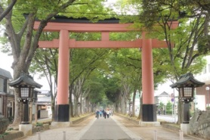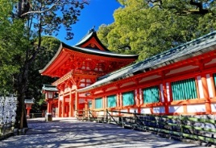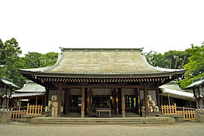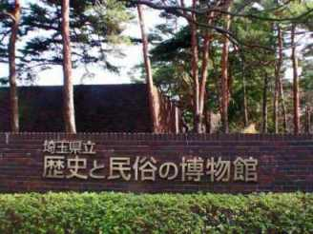
二の鳥居 楼門 本堂 歴史と民族の博物館

